2 december 2011

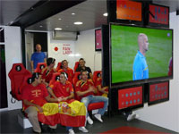
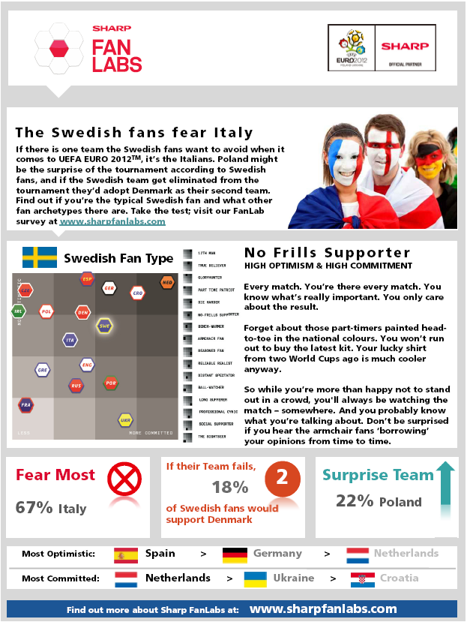

Sharp tar pulsen på fotbollsfans inför EM 2012
Hur passionerade är de europeiska fotbollsfansen när det gäller deras favoritsport? Som officiell sponsor av EM i fotboll 2012 i Polen och Ukraina kommer Sharp på olika sätt mäta detta. Därför genomförs nu den största undersökningen någonsin – Sharp FanLabs – kring vilka känslor fansen egentligen har när det gäller fotboll. Sharp FanLabs har också en egen sajt – sharpfanlabs.com – som kommer att uppdateras efter kvällens dragning. Enligt Sharp FanLabs undersökning är Italien ett av de lag som de svenska fansen inte vill få med i sin grupp.

Pulsen ökar och hjärtat slår hårdare. Men vad är det egentligen som händer fysiskt och psykiskt med ett fotbollsfan under en match? Är spanjorer och italienare de mest passionerade fotbollsälskarna? Är tyskarna verkligen så rationella som det påstås? Är engelska fotbollsfans villiga att göra mer än holländare, polacker eller svenskar för att just deras lag ska vinna? Och vilket lag har de mest trogna fansen när slutspelet hägrar?

Det finns få sporter som engagerar så många och så mycket som fotboll. Och det är många känslor som rör sig i kroppen när man tittar på en match – förväntan, hopp, förtvivlan, glädje och besvikelse. Hittills har dock ingen försökt ta reda på hur fansen egentligen reagerar under en match, och på vilket sätt känslorna kan skilja sig mellan olika länder.

Undersökningen som Sharp därför startat kallas Sharp FanLabs. Den genomförs genom att mäta olika reaktioner och känslor hos fansen. Resultatet av undersökningen kommer att presenteras på en webbplats www.sharpfanlabs.com.

En central del i undersökningen är FanLabs-långtradaren med sittplatser för fotbollsfans, där FanLabs experter med hjälp av biometrisk utrustning kan mäta fansens olika reaktioner och känslolägen. Den användes första gången med gott resultat i samband med EM-kvalmatchen mellan Spanien och Skottland den 11 oktober i år. FanLabs-bilen kommer att turnera runt om i Europa fram till juni 2012, och ska sedan användas i samband med slutspelsmatcherna i Polen och Ukraina.

– Sharp har under många år engagerat sig i fotboll på hög nivå. Redan 1983 gick företaget in som sponsor för Manchester United och har under flera år även sponsrat Champions League. Som en av huvudsponsorerna i fotbolls-EM vill vi nu ta det ett steg längre. Sharp FanLabs är den största kartläggningen av passionen för fotboll och här förenas teknik och sport på ett spännande sätt, säger Carl Frögelius, som är vd för Sharp Electronics i Norden.
--------
Fotnot: Sharp Electronics Europe är UEFAs Eurotop-sponsor under perioden 31 augusti 2010 till och med 31 december 2013. Sponsorskapet kulminerar med fotbolls-EM i Polen och Ukraina under juni och juli 2012.

Fler pressreleaser om Sharps produkter och bilder på dessa finns att hämta på www.mynewsdesk.se/pressroom/sharp

Se även bifogade pdf.

För mer information, kontakta:
Carl Frögelius, vd, 08-634 36 42, 070-202 79 41, carl.frogelius@sharp.eu
Birgitta Olsson, PR-ansvarig, 08-634 36 74, 0706-444 366, birgitta.olsson@sharp.eu

Sharp Electronics (Nordic) AB, 08-634 36 00, www.sharp.se

www.sharpfanlabs.com (Uppdateras 2011-12-02 efter lottningen)

Om Sharp
Sharp Corporation är ett japanskt företag och en global utvecklare av innovativa lösningar. Som ledande leverantör inom LCD- och digitalteknik erbjuder Sharp ett av marknadens bredaste och mest avancerade utbud av hemelektronik, informationssystem och elektronikkomponenter.
Sharp Corporation har 64 000 medarbetare runt om i världen och koncernens försäljning uppgick till motsvarande över 200 miljarder kronor det senaste räkenskapsåret. Sharp är ett miljömedvetet företag med en global miljöstrategi och produktion av energisparande och energiproducerande produkter.
Sharp sponsrar fotbolls-EM 2012.

